**Праздник «Осень».**

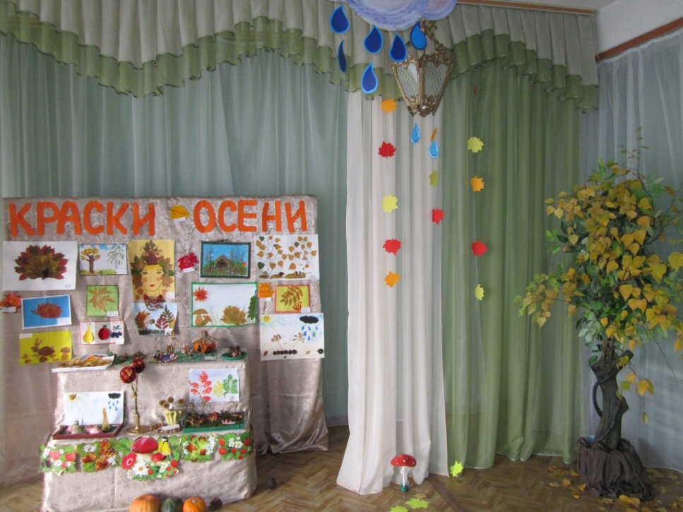

*Красавица Осень идёт по России,*

*Листву умывает дождями косыми,  
А после лесам дарит новые краски,  
 Платья и шали роскошной раскраски.*

*Красавица Осень явилась с дарами,*

*Сады, огороды, увесив плодами.  
 Щедра наша яркая русская Осень!  
 Пожалуй же в гости, красавица! Просим!*

**9 октября** в дошкольном отделении прошёл осенний праздник. В этом году он прошел особенно ярко и эмоционально, потому, что утренник был украшен элементами национального колорита. Ведь очень важно, чтобы ребенок уже в дошкольном возрасте почувствовал причастность к своей малой Родине, познакомился с национальными обычаями. Вовлекая детей в музыкальную деятельность, произошло приобщение детей к народным традициям. Дети познакомились с Красавицей Сёксь, Вирявой и лешими. Они напомнили детям правила поведения в лесу. На празднике царила атмосфера добра, обыгрывались традиции мордвы. Дети показали себя настоящими артистами: читали стихи, пели, танцевали, играли в национальные игры, водили мордовские хороводы. В конце праздника дети получили угощение - яблоки. Праздник получился весёлым, радостным и поучительным.

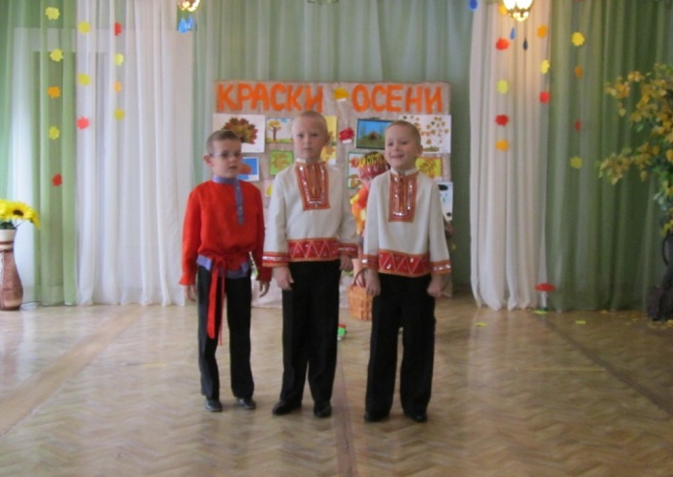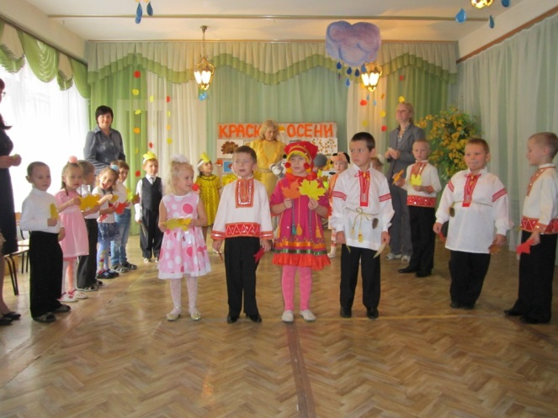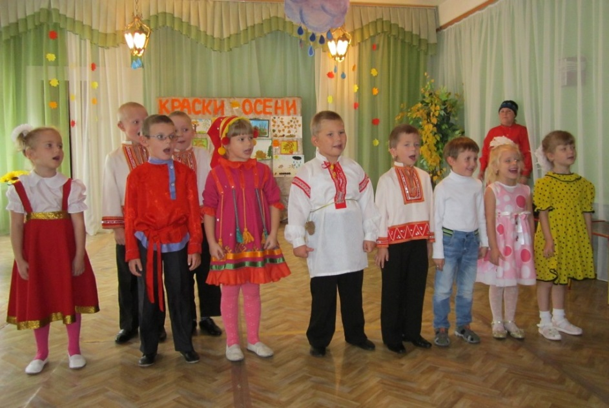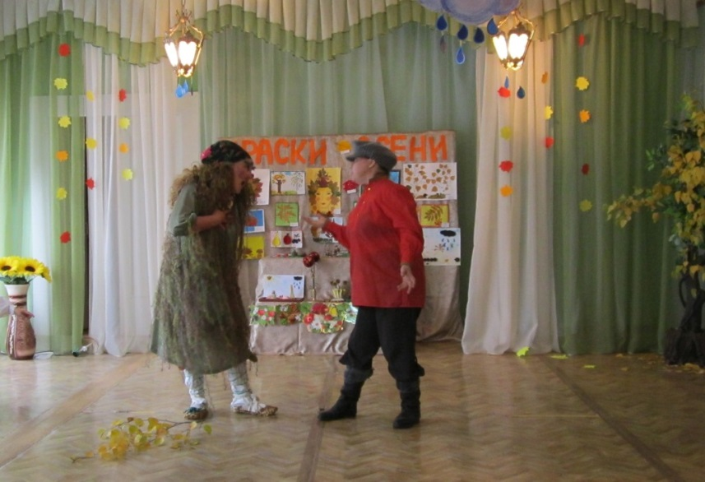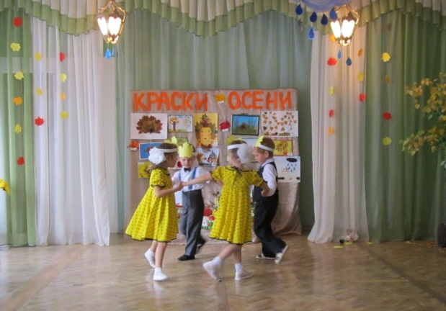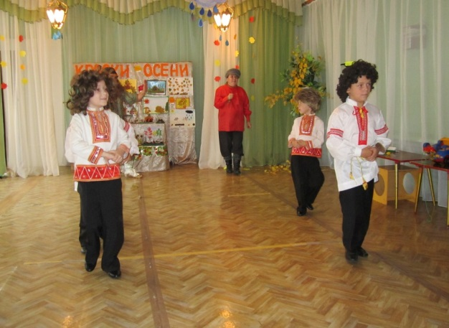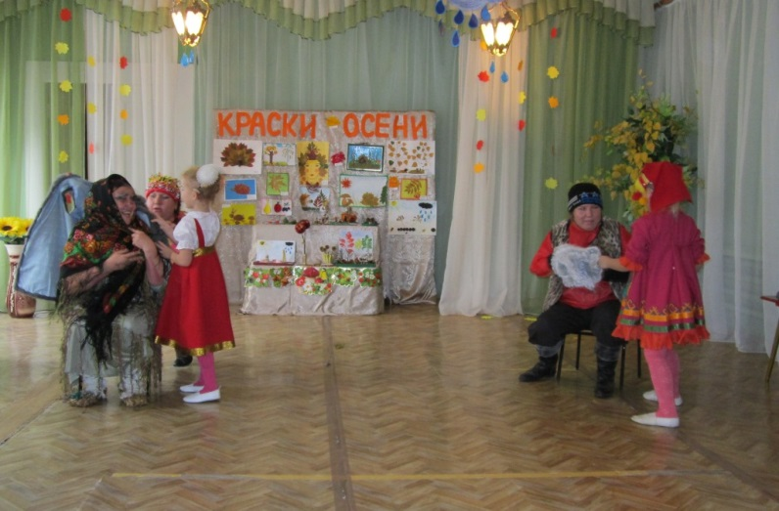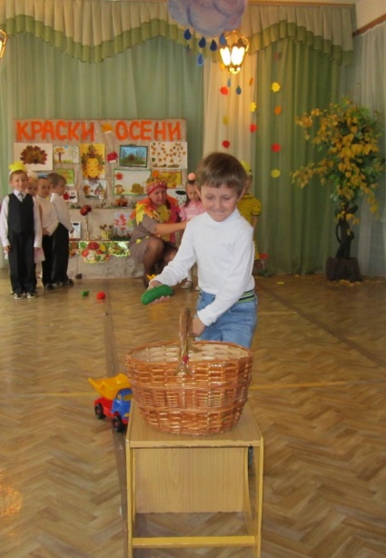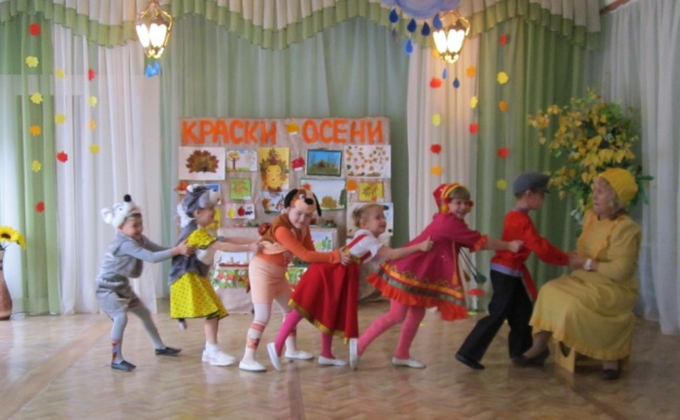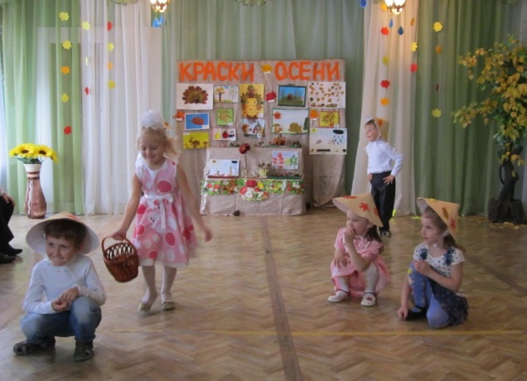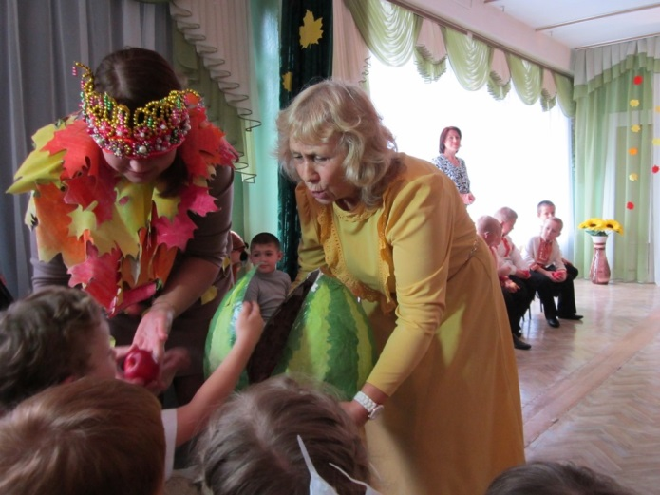

Материал подготовила воспитатель Родионова Е.А.